**Universiteti i Prishtinës “Hasan Prishtina”**

Fakulteti i Inxhinierisë Elektrike dhe Kompjuterike

**Rrjeta Kompjuterike**



**Programimi me soketa**Valton Sherifi  
  
Prill 2019,

**Përmbajtja**

**1.Hyrje .....................................................................................................**

**2.Përshkrimi...............................................................................................**2.1 Veglat e përdorura   
2.2 Përshkrimi i Serverit dhe Klientit (TCP dhe UDP)  
2.3 Përshkrimi i kodit

**3.Metodat dhe rezultatet e testimit .............................................................** 3.1 Dritarja pasi qe klienti te kyqet  
3.2 Metoda IPAdresa  
3.3 Metoda nrPort  
3.4 Metoda Bashketingelloret  
3.5 Metoda Printimi  
3.6 Metoda EmriIKompjuterit  
3.7 Metoda Kohe  
3.8Metoda Loja  
3.9 Metoda Fibonacci  
3.10 Metoda Mbledhja 3.11Metoda Konvertimi 3.12Metoda HiqNumrat

**1. HYRJE** Ky projekt ka pasur qëllim të krijoj një rrjetë me anë të së cilës mundësohet komunikimi mes një serveri dhe një klienti. Ky komunikimi është bërë i mundshëm me përdorimin e Socket-ave. Protokollet të cilat janë përdorur gjatë komunikimit të këtyre dy sistemeve janë TCP dhe UDP.   
 Fillimisht mes serverit dhe klientit është krijuar një lidhje. Klienti lexon nga konsola disa të dhëna të cilat tregojnë se lidhja mes dy sistemeve është krijuar me sukses dhe se tashmë klienti mund të zgjedh njërën nga metodat. Pas zgjedhjes së metodës dhe shënimit të të dhënave, ato dërgohen në server i cili varësisht nga metoda që ka zgjedhur klienti i modifikon ato të dhëna. Në fund të dhënat e modifikuara i kthehen përsëri klientit.

Projekti përmban këto metoda:

1.IPAdresa  
2.nrPortit  
3.Bashketingelloret  
4.Printimi  
5.EmriIKompjuterit  
6.Koha  
7.Loja  
8.Fibonacci  
9.Mbledhja 10.Konvertimi 11.HiqNumrat

**2.PËRSHKRIMI  
  
2.1 Veglat e përdorura**Për realizimin e lidhjeve të përmendura më lart janë përdorur këto vegla: **Python 3.6 si gjuhë programuese, Visual Studio 2017 si (IDE).**  
  
**2.2 Përshkrimi i lidhjes mes Serverit dhe Klientit (TCP dhe UDP)**

Protokollet TCP dhe UDP janë protokolle të cilat i takojnë "Transport Layer". Lidhjet mes serverit dhe klientit në këtë projekt janë krijuar duke përdorur këto dy protokolle.  
 **UDP (User Datagram Protocol)** është protokoll i cili për dallim nga TCP, është më pak i besueshëm. Nuk garanton që të dhënat e dërguara do të mbërrijnë në destinacionin e caktuar dhe se gjatë bartjes së të dhënave ka mundësi të mëdha të humbjes së tyre (kjo është një nga arsyet pse përdoret më shumë për të ashtuquajturat "Streaming Multimedia"). Veçori tjetër e kësaj lidhje është se për çdo të dhënë të dërguar nga klienti, severi do t'i pranoj ose jo ato të dhëna.  
 **TCP (transmission control protocol)** është protokoll që fillimisht krijon një lidhje stabile mes serverit dhe klientit e pas kësaj fillon të bëjë transportimin e të dhënave. Është protokoll i besueshëm te i cili nuk humbin të dhënat dhe dërgimi i tyre shkon në mënyrë të renditur. Lidhja krijohet në fillim prandaj nuk ka nevojë që serveri çdo herë të pranoj ose jo të dhënat.

**3.METODAT DHE REZULTATET E TESTIMIT**

**3.1 Dritarja pasi klienti te kyqet**

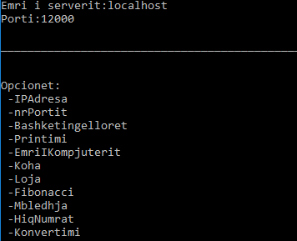

Figure 1: Pamja pasi që klienti te lidhet me server.

**3.2 Metoda IPADDR**Metoda IPAdresa i kthen klientit IP ADRESEN e tij.

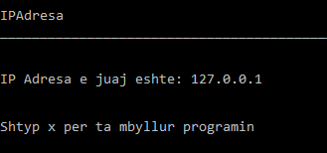

Figure 2: Rezultati pas përdorimit te metodës IPAdresa.

**3.3 Metoda nrPortit**Metoda nrPortit i kthen klientit portin në të cilin është lidhur me serverin.

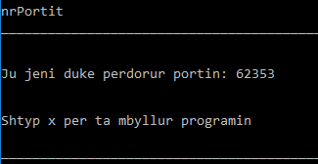

Figure 3: Rezultati pas perdorimit te metodes nrPortit.

**3.4 Metoda Bashketingelloret**Metoda Bashketingelloret i kthen klientit numrin e bashkëtingëlloret të fjalës të cilën e ka shënuar si input.

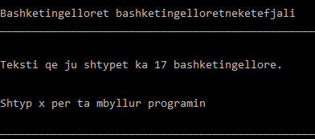

Figure4: Rezultati pas perdorimit te metodes Bashketingelloret.

**3.5 Metoda Printo**Metoda Printo i kthen klientit fjalinë që e ka shkruar si input.

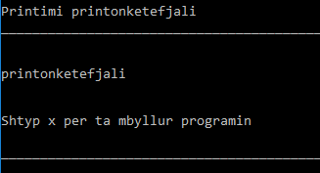

Figure 5 : Rezultati pas perdorimit te metodes Printimi.

**3.6 Metoda EmriIKompjuterit**Metoda EmriIKompjuterit i kthen klientit emrin e hostit.

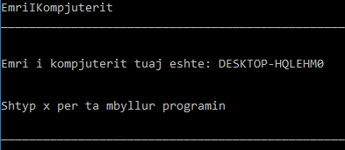

Figure 6 :Rezultati pas perdorimit te metodes EmriIKompjuterit.

**3.7 Metoda Koha**Metoda Koha i kthen klientit kohën në momentin e thirrjes së metodes.

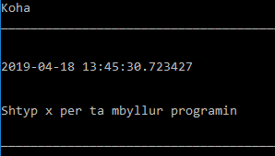

Figure 7:Rezultati pas perdorimit te metodes Koha.

**3.8 Metoda Loja**Metoda Loja i kthen klientit 7 numra random prej 1 deri në 49.

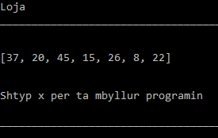

Figure 8:Rezultati pas perdorimit te metodes Loja.

**3.9 Metoda Fibonacci**Metoda Fibonacci i kthen klientit numrin e n-të me rradhë që ndodhet në serinë fibonacci.

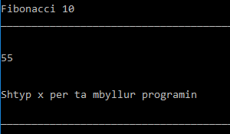

Figure 9:Rezultati pas perdorimit te metodes Fibonacci.

**3.9 Metoda Mbledhja**Metoda Mbledhja mbledh dy numra.

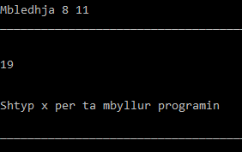

Figure 10:Rezultati pas perdorimit te metodes Mbledhja.

**3.10 Konvertimi**

Metoda Konvertimi bene konvertimin e njesive.

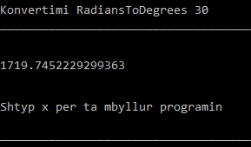

Figure 11:Rezultati pas perdorimit te metodes Konvertimi.

**3.11 HiqNumrat**

Metoda HiqNumrat heq numrat nga një input I klientit.

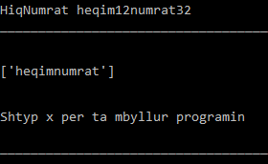

Figure 12:Rezultati pas perdorimit te metodes HiqNumrat.